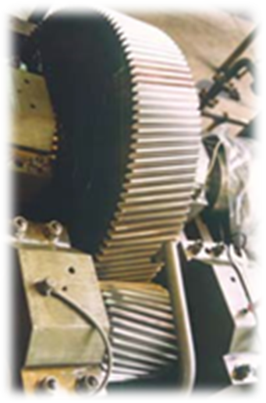


LE SUIVI VIBRATOIRE

OUTIL DE LA MAINTENANCE CONDITIONNELLE

- ORIGINE DES VIBRATIONS
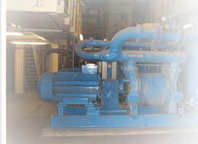
A proximité d’une machine :

- On peut entendre le bruit et sentir les vibrations de la machine.

- Ces deux indicateurs peuvent fournir des indications sur un
changement de comportement de la machine.

La quantification et la qualification des vibrations sont des moyens privilégiés pour la maintenance conditionnelle

La surveillance vibratoire consiste à mesurer de façon périodique ou continue le niveau de vibrations d’un équipement. L’évolution, en général l’augmentation, de la valeur de ce niveau est caractéristique d’une amorce de détérioration.
La surveillance vibratoire est un outil de maintenance prévisionnelle. La plupart des applications concernent la mesure de vibrations mécaniques de machines tournantes.

LES VIBRATIONS PROVIENNENT :

-
-
-
-

L’USURE EST UN PHÉNOMÈNE PROGRESSIF PARFAITEMENT ADAPTÉ A LA SURVEILLANCE

LA DÉTECTION PRÉCOCE D ’UNE AUGMENTATION DU NIVEAU DE VIBRATIONS ET SON ANALYSE VONT PERMETTRE DE PRÉVOIR L ’INTERVENTION DE MAINTENANCE
- MAINTENANCE CONDITIONNELLE

DEFINITION selon NF EN 13306 : octobre 2010

Maintenance prÉventive qui comprend une combinaison de surveillance en fonctionnement et/ou d’inspection et/ou d’essai, d’analyse et les actions de maintenance qui en découlent.

Note : la surveillance en fonctionnement et/ou l’inspection et/ou l’essai peuvent Être programmÉs, sur demande ou continus.

LA MAINTENANCE PREVISIONNELLE
DEFINITION selon NF EN 13306 : octobre 2010

Maintenance conditionnelle exécutÉe suite À une prÉvision obtenue grâce À une analyse rÉpétée ou À des caractÉristiques connues et À une Évaluation des paramÈtres significatifs de la dÉgradation du bien.
Niveau de vibrations

Les composants d’un équipement génèrent des vibrations.
Le relevé de la courbe niveau de vibrations en fonction de la fréquence est appelé relevé spectral.
La connaissance de la cinématique de l’équipement doit conduire à l’association de chaque raie ou pic du relevé spectral à un composant de l’équipement.
L’évolution de ces pics permet d’identifier les composants mis en cause et d’établir un diagnostic.
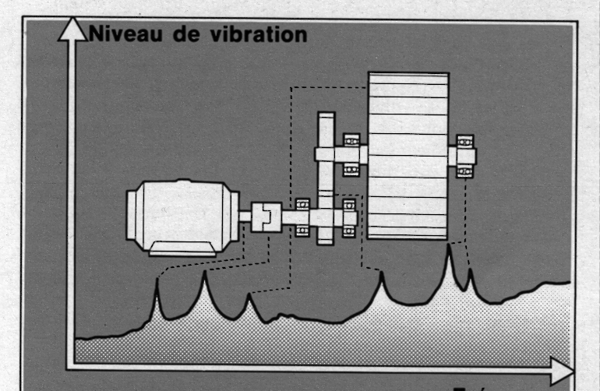

3. MESURE DES VIBRATIONS

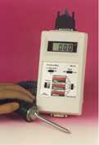

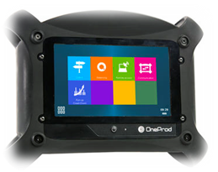
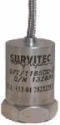

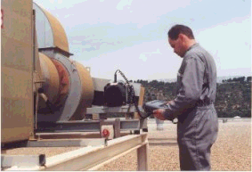
La mesure peut être:

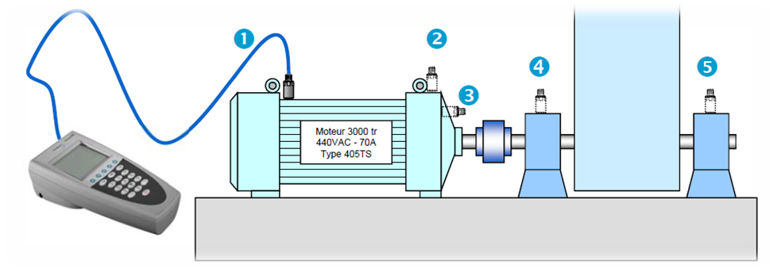

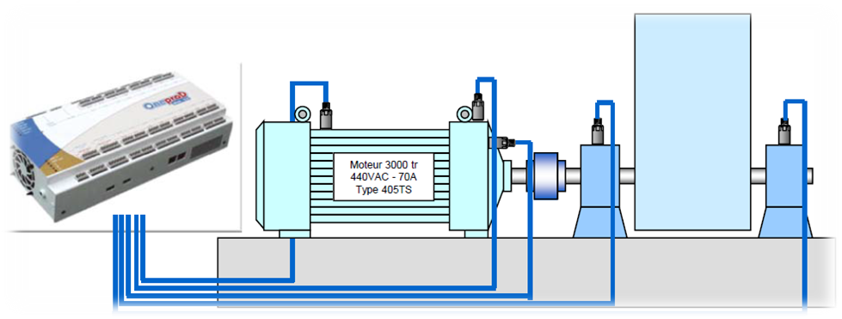

LES APPAREILS DE MESURE

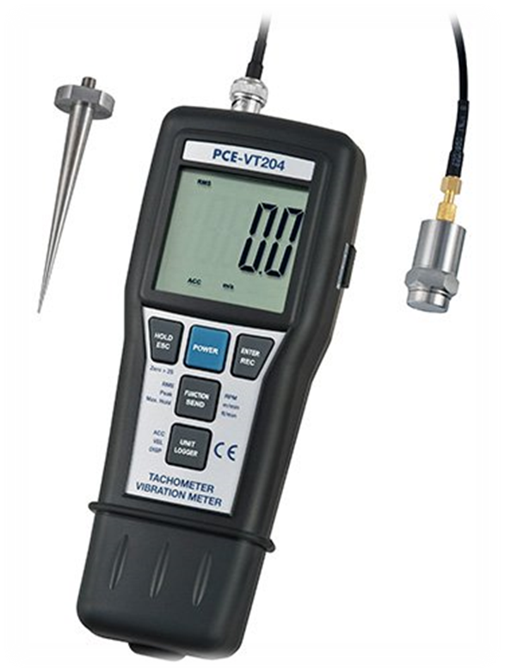
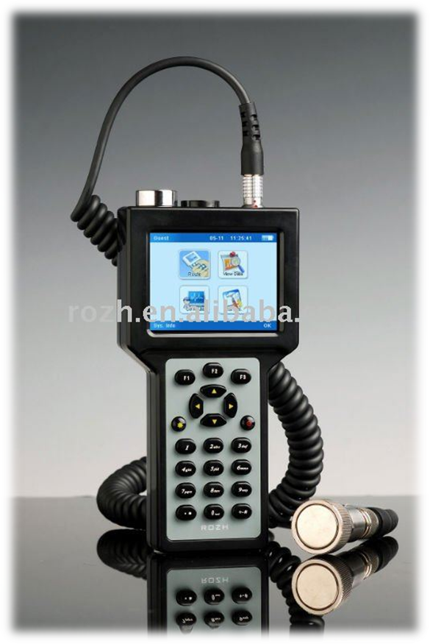
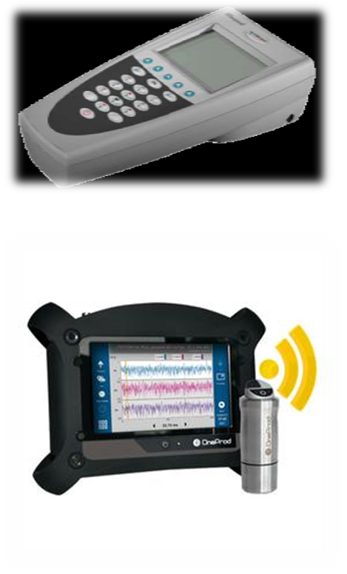
Les contrôleurs de roulements et de vibrations

- Surveillance de l'état mécanique des roulements
- Mesure de l'amplitude globale des vibrations
- Lecture directe pour mesures ponctuelles
- Utilisables par des opérateurs mécaniciens non-spécialistes formation de base sur les vibrations

Les collecteurs contrôleurs de roulements et vibrations

- Assurent les fonctions précédentes
- Mémorisation des données
- Programmation d'une série de relevés successifs
- Utilisables par des opérateurs mécaniciens ayant une formation sérieuse sur les vibrations

Les collecteurs - analyseurs

- Fonctions d'analyses des signaux vibratoires facilitant l'élaboration de diagnostics sur l'état mécaniques des machines suivies.
- Egalement, utilisables pour les équilibrages in situ des rotors de machines
- Solide formation sur les vibrations des machines ainsi qu'une expérience de plusieurs années

